济宁市人民政府文件

济政发〔2022〕14号

济宁市人民政府
关于修改《济宁曲阜机场净空和电磁环境保护管理规定》的通知

各县（市、区）人民政府，济宁高新区、太白湖新区、济宁经济技术开发区、曲阜文化建设示范区管委会（推进办公室），市政府各部门，各大企业，各高等院校：
按照《运输机场净空保护区域内建设项目审核管理办法》（民航规〔2021〕3号）规定，经过对《济宁曲阜机场净空和电磁环境保护管理规定》（济政发〔2020〕14号）评估，决定对部分内容予以修改。
《济宁曲阜机场净空和电磁环境保护管理规定》第十四条按照《运输机场净空保护区域内建设项目审核管理办法》第十七条进行修改。
《济宁曲阜机场净空和电磁环境保护管理规定》中的修改内容自2022年8月15日起施行。规范性文件登记号为JNCR—2022—0010005。

附件：《济宁曲阜机场净空和电磁环境保护管理规定》（根
据《关于修改〈济宁曲阜机场净空和电磁环境保护管理规定〉的通知》修改）

济宁市人民政府
2022年8月15日
（此件公开发布）

附件

济宁曲阜机场净空和电磁环境保护
管 理 规 定
（根据《关于修改〈济宁曲阜机场净空和电磁环境保护管理
规定〉的通知》修改）

第一章 总 则

第一条 为加强对济宁曲阜机场净空和电磁环境的保护和管理，保障民用航空器在济宁曲阜机场净空区域内的运行安全，根据《中华人民共和国民用航空法》、国务院《民用机场管理条例》、交通运输部《运输机场运行安全管理规定》、中国民用航空局《中国民用航空无线电管理规定》和《山东省机场净空管理规定》（鲁政办发〔2018〕34号）等规定，结合济宁曲阜机场实际，制定本规定。
第二条 济宁曲阜机场净空和电磁环境保护及其相关监督管理活动，适用本规定。
第三条 市政府成立济宁市机场净空和电磁环境保护工作领导小组，负责指导、协调所辖区域机场净空和电磁环境保护工作。济宁曲阜机场和电磁环境保护区域内的县（市、区）应当参照建立工作协调机制。
第四条 市交通运输部门负责做好以下工作：
（一）建立建设项目抄送机制。及时收集、整理济宁曲阜机场净空保护区内和机场净空保护区外、机场基准点半径55千米范围内高出原地面30米且高出机场标高150米的建设项目等障碍物资料，并及时更新和完善建设项目障碍物资料库；
（二）对可能影响机场运行安全的障碍物，应当及时组织航行研究，经研究，如果障碍物高度不满足飞行程序或者不满足起飞航经区超障需求的，应当采取临时安全措施，组织飞行程序的调整优化设计，报民航华东地区管理局征求意见并抄送民航山东监管局；
（三）对于建设项目所在地经自然资源和规划或行政审批服务等部门批准的净空保护区内的拟建建设项目，在收到抄送的批准文件和资料后，应当进行复核；发现建设项目超高或者未按照规定征求民航山东监管局意见的，应当告知审批单位转告建设单位补办征求意见手续；
（四）高速公路、国道、省道、农村公路建筑控制区内超出机场净空限制面广告牌的监督管理。
第五条 自然资源和规划、行政审批服务、工业和信息化（无线电管理）、公安、城市管理、交通运输、农业农村、气象、体育、生态环境等部门、单位应当按照各自职责做好以下工作：
（一）机场所在地及净空保护区涉及的县级以上人民政府的自然资源和规划或行政审批服务部门在审批机场净空保护区内的建设项目和其他物体前，应当书面征求民航监管局或军方主管部门的意见；
（二）工业和信息化（无线电管理）部门负责对无线电发射设备、使用频率和机场周围电磁环境的保护管理，查处干扰民航专用频率的无线电设备和设施的行为；
（三）公安机关负责依法查处干扰航空专业频率等无线电业务正常使用的违法犯罪行为，负责依法查处违反国家规定，在低空飞行无人机等小型航空器和升放携带明火孔明灯等空飘物的犯罪行为；
（四）城市管理部门负责查处机场净空保护区域建设用地范围内未取得建设工程规划许可证或者违反建设工程规划许可证的规定进行建设的违法行为；负责除本规定第四条第四项以外超出机场净空限制面广告牌的监督管理；
（五）市、县（市、区）人民政府确定负责露天焚烧农作物秸秆的部门，负责查处净空保护区内露天焚烧农作物秸秆的行为；
（六）气象部门负责对直径大于1.8米（包括1.8米）或者体积容量大于3.2立方米以上（包括3.2立方米）升放系留气球的审批和监督管理；
（七）体育部门负责对三角翼（含动力三角翼）、滑翔伞、动力伞、航空模型、航天模型、飞艇、热气球活动的监督管理，负责监督管理信鸽放飞活动；
（八）生态环境部门负责机场周边环境保护工作，查处向机场排放污水、工业固体废物、粉尘等破坏生态环境的工业企业行为。
第六条 机场所在地及净空保护区涉及的县级以上人民政府在组织编制国土空间规划、总体规划和控制性详细规划时，应将机场净空保护区的限高要求纳入其中。相关乡（镇）人民政府、街道办事处按照职责负责制止所辖区域内违反济宁曲阜机场净空管理的行为，并做好监督管理工作。

第二章 净空区域保护

第七条 本规定所称净空保护区域，是指为保障民用航空器起飞、降落安全，按照民用机场净空障碍物限制图的要求划定的空间范围。
第八条 济宁曲阜机场净空保护区域范围为机场跑道中心线及延长线两侧各10千米，跑道两端外各20千米的长方形区域，具体为：
（一）东边界分为三段。一段由济安桥路与洸河路交叉路口至济安桥路与济宁大道交叉路口，二段由济安桥路与济宁大道交叉路口向西至京杭运河大桥东端，三段由京杭运河大桥东端沿滨湖大道至喻屯镇王军庄村；
（二）南边界分为两段。一段由喻屯镇王军庄村至胡集镇大孙楼村路段，二段由胡集镇大孙楼村至巨野县大谢集镇大郝庄村路段；
（三）西边界分为三段。一段由巨野县巨野镇新城村至巨野县独山镇双庙村路段，二段由巨野县独山镇双庙村至巨野县大义镇葛店村路段，三段由巨野县大义镇葛店村至巨野县大谢集镇大郝庄村路段；
（四）北边界分为四段。一段由济安桥路与洸河路交叉路口至安居街道胡厂村路段，二段由安居街道胡厂村路段至嘉祥县嘉冠油脂化工厂路段，三段由嘉祥县嘉冠油脂化工厂路段至仲山镇黄庄村路段，四段由仲山镇黄庄村路段至巨野镇新城村路段。
第九条 济宁曲阜机场有限公司应当将最新的机场净空保护区域图及净空限制要求报有关县（市、区）人民政府（管委会）和自然资源和规划、行政审批服务、工业和信息化（无线电管理）、公安、城市管理、交通运输、公路、农业农村、气象、体育、生态环境等部门、单位备案。
第十条 任何单位和个人在济宁曲阜机场净空保护区域内新建、扩建、改建建筑物或者设施，必须按照规定向自然资源和规划或行政审批服务等部门提出申请。
济宁曲阜机场净空保护区内的建设项目和其他物体，存在下列情况之一的，机场所在地及净空保护区所涉及的自然资源和规划或行政审批服务等部门在审批前必须书面征求民航监管局的意见：
（一）位于端净空内：穿透起飞航径区1.2%坡度面、但不超过起飞爬升/进近面的建设项目和其他物体；
（二）位于侧净空内：在过渡面内的建设项目和其他物体；以及最高点在内水平面和锥形面限制高度以下15米范围内的建设项目和其他物体；
（三）净空保护区内拟利用遮蔽原则建设的超高建设项目和其他物体。
第十一条 禁止在济宁曲阜机场净空保护区域内从事以下活动：
（一）修建不符合机场净空要求的建筑物或者设施；
（二）修建影响机场电磁环境的建筑物或者设施；
（三）修建可能在空中排放大量烟雾、粉尘、火焰、废气而影响飞行安全的建筑物或者其他设施；
（四）修建靶场、存放强烈爆炸物的仓库等影响飞行安全的建筑物或者设施；
（五）在机场围界外5米范围内搭建建筑物和种植树木，或者从事挖掘、堆积物体等影响民用机场运行安全的活动；
（六）设置影响机场目视助航设施使用或者飞行员视线的灯光、标志或者物体；
（七）种植影响飞行安全或者影响机场助航设施使用的植物；
（八）放飞影响飞行的鸟类；
（九）升放无人驾驶的航空器、自由气球、系留气球或其他升空物体；
（十）燃放升空烟花爆竹；
（十一）焚烧产生大量烟雾的农作物秸秆、垃圾等物质；排放大量烟雾、粉尘、火焰、废气等影响飞行安全的物质；
（十二）设置易吸引鸟类及其他动物的露天垃圾场、屠宰场、养殖场等场所；
（十三）法律、法规、规章规定禁止在机场净空保护区内从事的其他活动。
第十二条 机场净空保护区内的建设项目（包括建筑物、铁塔、高压线、烟囱、桥梁等，下同）和其他物体（包括施工塔架/吊、树木、路灯、广告牌、吊车、车辆、船只、旗杆等，下同）应当满足以下条件：
（一）符合机场障碍物限制面的限制高度要求（满足净空遮蔽原则的物体除外）；
（二）符合机场通信导航雷达台站的场地和电磁环境保护要求；
（三）军民合用机场应当符合军航和民航的净空标准，按较严格的限高要求进行控制；
（四）如建设项目为烟囱，烟气的排放范围和抬升高度应当符合本条款第一项的要求。
第十三条 机场净空保护区内拟利用遮蔽原则建设的超高建设项目和其他物体应同时满足以下条件：
（一）符合净空遮蔽原则；
（二）符合机场飞行程序和起飞航径区的超障需求；
（三）符合机场通信导航雷达台站的场地和电磁环境保护要求。
第十四条 在济宁曲阜机场净空保护区域外、机场基准点为圆心半径55公里区域范围内的建设项目，符合以下情形之一的，建设项目所在地自然资源和规划或行政审批服务等部门在审批前应当进行净空审核：
（一）拟建建（构）筑物超过参考高度，可能对机场仪表飞行程序超障高度存在影响的；
（二）在民用机场电磁环境保护区域内，拟建建设无线电台（站）、热电厂烟囱、11万伏及以上高压输电线路、风力发电机、核电厂、大型工科医设备、无线电压制（阻断）设备、海上钻井平台等设施设备的；
（三）实施雷达管制或ADS-B监视管制运行的，在监视引导区域内，拟建建（构）筑物最高点绝对标高超过该监视引导扇区内控制障碍物标高的。
第十五条 济宁曲阜机场进近灯光系统的保护要求：
（一）在跑道两端进近灯光带各设置一保护面。东端在距跑道入口480米及距跑道中线延长线两侧各60米的范围以内，西端在距跑道入口960米及距跑道中线延长线两侧各60米的范围以内，除由于导航需要无法它移的设备和装置外，不应有突出于其上的物体。在距跑道入口1350米及距跑道中线延长线两侧各60米的范围以内，不得存在遮挡飞机驾驶员观察进近灯光视线的物体；
（二）距离跑道两端各4500米长，跑道中线及延长线两侧向外各750米宽的区域内的非航空地面灯，凡由于其光强、构形或颜色有可能危及飞行安全或妨碍、混淆对地面航空灯的识别的，应当予以熄灭、遮蔽或改装。
第十六条 机场净空保护区内的超高物体及其他影响飞行安全的物体均应当设置障碍物标志及灯光标识。
第十七条 市交通运输部门应当会同有关部门按照规定定期检查机场净空保护区域现状，发现可能影响飞行安全的障碍物，及时予以处理。
第十八条 任城区、嘉祥县、金乡县人民政府和济宁经济技术开发区管委会应当依据军、民航有关净空保护的规定，制定并发布机场净空保护管理实施细则。该细则至少包含以下内容：
（一）净空保护协调机制，包括协调机构的组成、各成员单位的职责以及协调会议制度等。成员单位一般包括机场所在地及净空保护区涉及的县级以上人民政府规划、行政审批服务、工业和信息化（无线电管理）、公安、气象、住房城乡建设、城市管理、应急等部门；
（二）净空保护区内各类建设项目和物体的净空审批程序，包括建筑物、通信铁塔、广告牌、民房、高压线、施工塔吊等；
（三）发现新增障碍物的处置程序，包含超高建/构筑物、升空物体、无人机等；
（四）保持原有障碍物标识清晰有效的管理办法。
第十九条 对进入机场围界以内的鸟禽、牲畜等，济宁曲阜机场有限公司应当采取驱赶或猎杀等措施，确保飞行安全。

第三章 机场电磁环境保护

第二十条 本规定所称电磁环境保护区域，是指为保障民用航空无线电台（站）正常工作，按照国家相关行业标准或者技术规范划定的用以排除非民用航空的各类无线电设备和非无线电设备等产生的干扰所必需的地域和空间范围。
第二十一条 济宁曲阜机场电磁环境保护区域为：
（一）航空无线电台（站）电磁环境保护区域。
1. 机场跑道使用的矩形范围。长度自跑道中线中点分别至跑道两端延长线的近距导航台或中指点标台（以距离大者为准）的距离，再各加500米。宽度为1000米，即以跑道中线及两端延长线为基准，分别向两侧延伸500米；
2. 机场规划用地范围；
3. 航空无线电台（站）电磁环境保护的其他区域。
（二）飞行区电磁环境保护区域。
以机场跑道两端入口为圆心、10千米为半径的弧和与两条弧线相切的跑道的平行线围成的区域。
机场飞行区电磁环境保护区域水平边界示意图
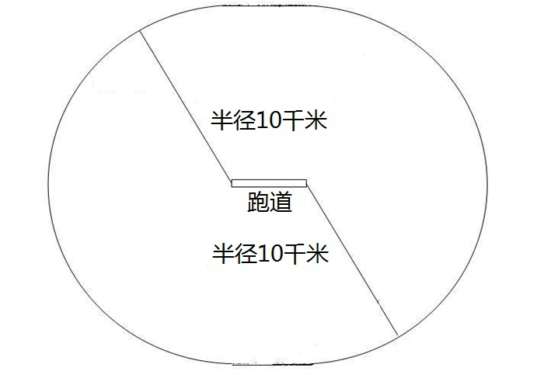

第二十二条 禁止在济宁曲阜机场航空无线电台（站）电磁环境保护区域内从事下列影响民用机场电磁环境的活动：
（一）修建架空高压输电线、架空金属线、铁路、公路、电力排灌站；
（二）存放金属堆积物；
（三）种植高大植物；
（四）从事掘土、采砂、采石等改变地形地貌的活动；
（五）国务院民用航空主管部门规定的其他影响民用机场电磁环境的行为。
第二十三条 在民用机场电磁环境保护区域内实施建设或进行可能影响电磁环境的任何活动，应当符合下列规范和标准。
（一）《航空无线电导航台站电磁环境要求》；
（二）《航空无线电导航台和空中交通管制雷达站设置场地规范》；
（三）《VHF/UHF航空无线电通信台站电磁环境要求》；
（四）《对空情报雷达站电磁环境防护要求》；
（五）《地球站电磁环境保护要求》；
（六）《民用航空使用空域办法》；
（七）其他有关规范和标准。
第二十四条 未经依法批准，任何单位和个人不得使用济宁曲阜机场民用航空无线电频率。
第二十五条 任何单位或者个人使用的无线电台（站）和其他仪器、装置，不得对民用航空无线电专用频率的正常使用产生干扰。
第二十六条 济宁曲阜机场民用航空无线电台（站）受到非民用航空无线电台（站）或者不明干扰源的有害干扰时，市交通运输部门应当及时通报工业和信息化（无线电管理）部门。工业和信息化（无线电管理）部门应当及时查明原因，采取措施，排除干扰，依法查处。

第四章 升空物体管理

第二十七条 本规定所称升空物体，包括轻型和超轻型飞机、轻型直升机、滑翔机、无人驾驶飞机、三角翼（含动力三角翼）、滑翔伞、动力伞、航空模型、航天模型、飞艇、热气球、系留气球、无人驾驶自由气球、孔明灯等升空物体。
第二十八条 禁止在济宁曲阜机场跑道两端延长各20千米、跑道中线及延长线两侧各10千米的矩形范围内施放升空物体。
第二十九条 组织重大庆典、航拍、电视转播、警务、引航等方面的飞行活动，确需在济宁曲阜机场净空保护区域内实施或者对济宁曲阜机场民航飞行任务有影响的，举办单位或者放飞单位应当提前10个工作日征求市交通运输部门的意见，并附有关升空物体种类、放飞起止时间、放飞高度、活动范围等材料。市交通运输部门应当自收到相关材料之日起5个工作日内出具书面答复意见。
第三十条 进行气象探测和人工影响天气作业活动，应当按照相关规定报空军管制部门批准。
第三十一条 经批准，在济宁曲阜机场净空保护区域内施放系留气球的，应当采取以下措施：
（一）有可靠的固定设施并有专人负责；
（二）在系留气球上加装气球挣脱系留时使气球快速放气的装置；
（三）系留索应当采用或者附有彩色飘带，使其在至少2000米以外可视；在夜间使用时，应在系留气球及系留索上装置障碍物标志及照明设备，使气球及系留索被照明；
（四）系留气球升放的高度不得高于气象部门批准的高度。
第三十二条 在施放气球过程中，发生无人驾驶自由气球非正常运行、系留气球意外脱离系留或者其他安全事故的，施放单位或者个人应当立即停止施放活动，及时向市交通运输部门报告，并在保证地面、财产安全的条件下，快速启动放气装置。

第五章 法律责任

第三十三条 违反本规定，在济宁曲阜机场净空保护区域内设置22万伏以上（含22万伏）的高压输电塔，未依照国务院民用航空主管部门的有关规定设置障碍灯或者标志的，由民航山东监管局按照国务院《民用机场管理条例》的规定责令改正，处10万元以上50万元以下的罚款。
第三十四条 违反本规定，有下列情形之一的，由济宁曲阜机场所在地市、县（区）人民政府按照国务院《民用机场管理条例》的规定责令改正；情节严重的，处2万元以上10万元以下的罚款：
（一）排放大量烟雾、粉尘、火焰、废气等影响飞行安全的物质；
（二）修建靶场、强烈爆炸物仓库等影响飞行安全的建筑物或者其他设施；
（三）设置影响民用机场目视助航设施使用或者飞行员视线的灯光、标志或者物体；
（四）种植影响飞行安全或者影响民用机场助航设施使用的植物；
（五）放飞影响飞行安全的鸟类，升放无人驾驶的自由气球、系留气球和其他升空物体；
（六）焚烧产生大量烟雾的农作物秸秆、垃圾等物质，或者燃放烟花、焰火；
（七）在民用机场围界外5米范围内，搭建建筑物、种植树木，或者从事挖掘、堆积物体等影响民用机场运行安全的活动；
（八）国务院民用航空主管部门规定的其他影响机场净空保护的行为。
第三十五条 违反本条例规定，未经许可擅自使用无线电频率，或者擅自设置、使用无线电台（站）的，由工业和信息化（无线电管理）部门按照《中华人民共和国无线电管理条例》的规定责令改正，没收从事违法活动的设备和违法所得，可以并处5万元以下的罚款；拒不改正的，并处5万元以上20万元以下的罚款；擅自设置、使用无线电台（站）从事诈骗等违法活动，尚不构成犯罪的，并处20万元以上50万元以下的罚款。
第三十六条 违反本规定，在民用航空无线电台（站）电磁环境保护区域内从事下列活动的，由济宁曲阜机场所在地市、县（区）人民政府按照国务院《民用机场管理条例》的规定责令改正；情节严重的，处2万元以上10万元以下的罚款：
（一）修建架空高压输电线、架空金属线、铁路、公路、电力排灌站；
（二）存放金属堆积物；
（三）从事掘土、采砂、采石等改变地形地貌的活动；
（四）国务院民用航空主管部门规定的其他影响民用机场电磁环境保护的行为。
第三十七条 交通运输等相关部门（单位）工作人员在济宁曲阜机场净空和电磁环境保护管理工作中玩忽职守、滥用职权、徇私舞弊的，由其所在单位或者上级机关依法给予处分；构成犯罪的，依法追究刑事责任。

第六章 附 则

第三十八条 本规定自2022年8月15日起施行，有效期至2023年12月18日。

附件：1. 济宁曲阜机场净空保护区示意图
2. 济宁曲阜机场导航台电磁环境保护区示意图
3. 名词解释和术语

附件1
济宁曲阜机场净空保护区示意图
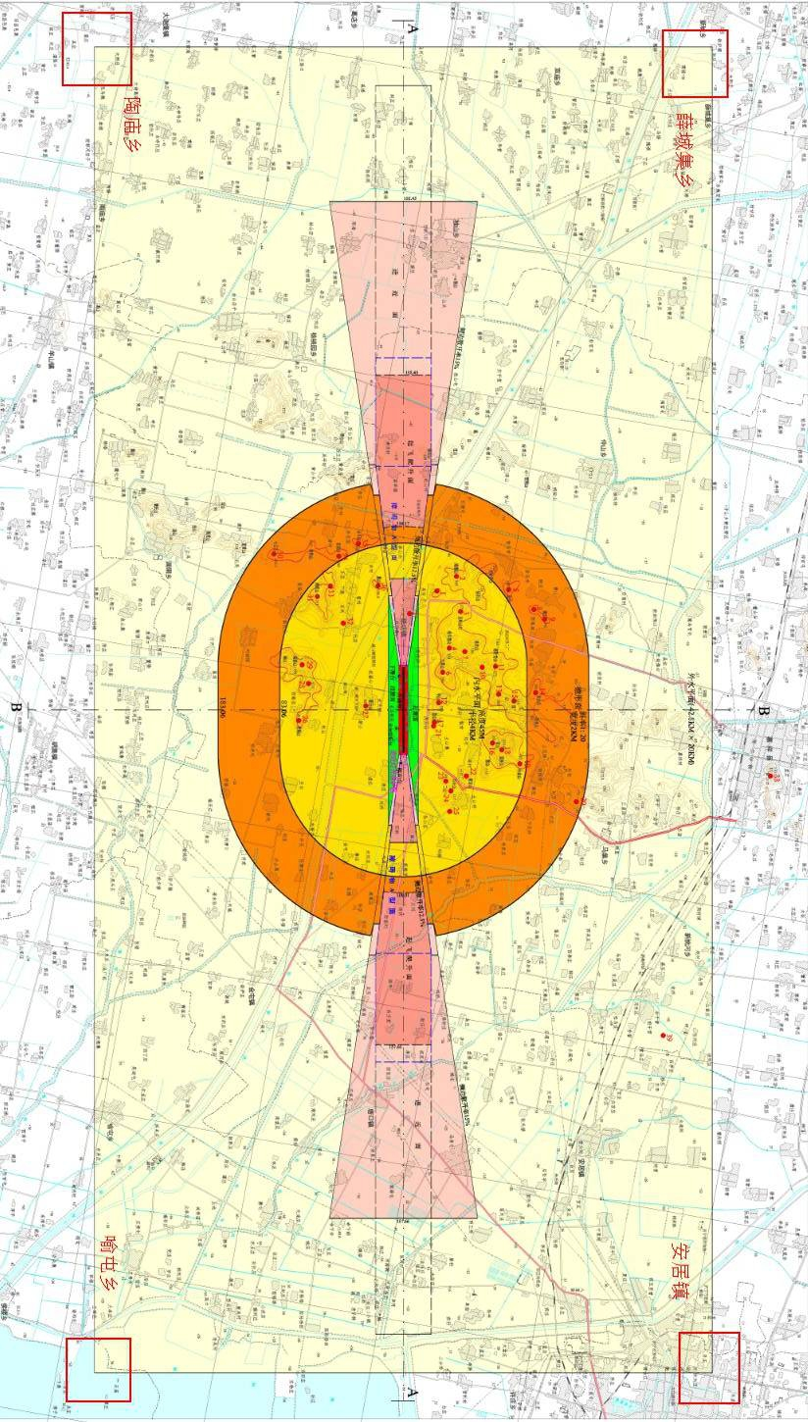

附件2

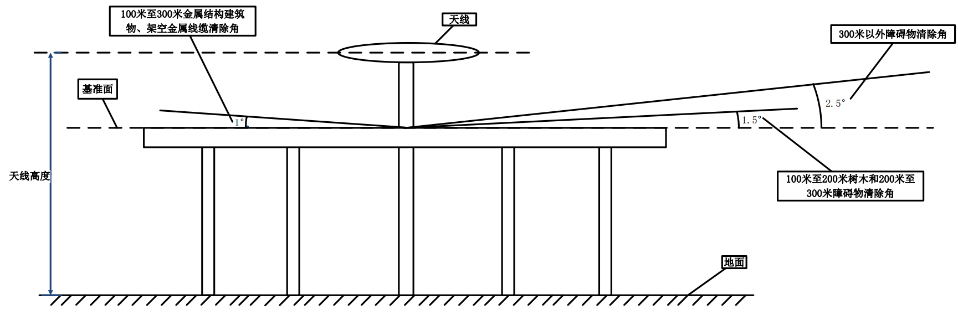
济宁曲阜机场导航台电磁环境保护区示意图

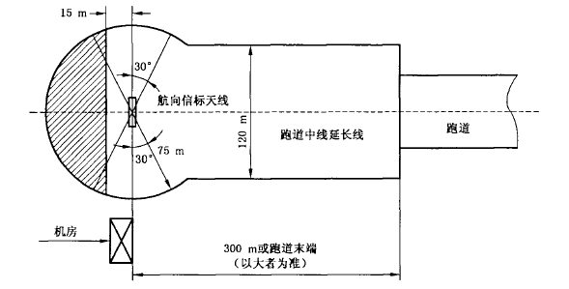
图1 多普勒全向信标台天线示意图
图2 航向信标台保护区示意图

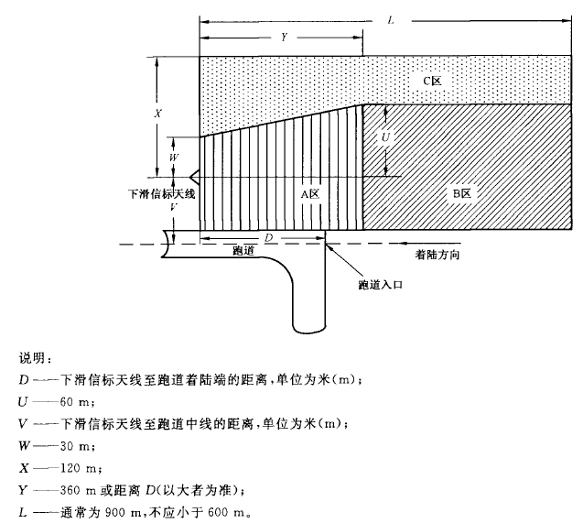

图3 下滑信标台保护区示意图

附件3

名词解释和术语

1. 净空障碍物限制图：为了保证飞机的起降安全，对飞机场邻近地区的人工和自然物体的高度必须实行限制，以保证对飞行没有障碍所绘制的图（限制高度的一个平面图）。
2. 海拔高程：本场净空图采用1985国家高程基准（本机场海拔标高38.4米）。
3. 内水平面：位于机场及其周围以上的一个水平面中的一个面（距机场周边4000米范围内）。
4. 锥形面：从内水平面周边起向上和向外倾斜的一个面（内水平面以外2000米范围内）。
5. 进近灯光带：供飞机于夜间或者低能见度进近情况下提供跑道入口位置和方向的醒目的目视参考。进近灯光安装在跑道的进近端，是从跑道向外延伸的一系列横排灯、闪光灯标或它们的组合。
6. PAPI：一组设于跑道旁，用作向飞行员显示飞机进近下滑角度是否适合的灯号（通常称为坡度灯）。
7. 航空无线电台（站）：利用无线电波的传播特性，为航空器提供测定导航参量（方位、距离和速度），确定航空器的位置，并引导航空器按预定航路（线）飞行的地面台站。包括无方向信标台、仪表着陆系统、全向信标台、测距台和指点标台等。
8. 电磁环境：存在于给定场所的电磁现象的总和。
9. 电磁环境保护区：在此区域内为防止各种电磁场对人体健康的影响、对通信和电子设备的干扰而禁止某些活动所划定的区域。
10. 基准点：全向信标中央天线所在的那一点。
11. 基准面：基准点所在的水平面，即天线反射网所在的平面。
12. 垂直张角：以基准点为顶点，向外延伸的射线与基准面组成的角度。
13. 水平张角：在基准面上，以基准点为顶点，两条射线的夹角。
14. 天线反射网：天线中用以将馈源发出的电磁波按一定要求向某一方向集中反射，以加强发射效果而设计的导电曲面或平面。
15. 调频广播：一种以无线发射的方式来传输广播的设备采用调频方式进行音频信号传输。
16. 防护率：保证导航接收设备正常工作的接收点处信号场强与同频道干扰场强的最小比值，以分贝（db）表示。
17. 跑道入口：可以用于飞机着陆的那部分跑道的开始。
18. 下滑道：跑道中心线的铅垂面上调制度差为零的各点所组成的轨迹中最靠近地平面的那条轨迹。
19. 水平极化：极化面与大地法线面垂直的极化波称为水平极化波，此波的极化方式为水平极化。其电场方向与大地相平行。
20. 垂直极化：极化面与大地法线面平行的极化波称为垂直极化波，此波的极化方式为垂直极化。其电场方向与大地相垂直。
21. 有源干扰：有意发射或转发某种类型的电磁波，对电子设备进行压制或欺骗的干扰。
22. 仰角：在视线所在的垂直平面内，视线与水平线所成的角叫做仰角。

抄送：市委各部门，市人大常委会办公室，市政协办公室，市监委，
市法院，市检察院，济宁军分区。
济宁市人民政府办公室 2022年8月15日印发

